１２ 友好交流都市(日本)

市名 新潟県中魚沼郡 津南町（つなんまち）
締結日 平成 9年1月30日
町の概要 津南町は、新潟県の最南端にあり、南西から北東に流れる信濃川とこれに合流する志久見川、
中津川、清津川の河川に沿って河岸段丘が形成されており、農業と観光を中心とした美しい町である。
締結の経緯 第2次狭山市総合振興計画に基づき、平成7年11月に国内・外の姉妹都市候補地について、市内各種団体等から推薦された15名で構成する「狭山市姉妹都市検討委員会」に選定を依頼し、平成8年8月20日までの間に6回に及ぶ検討・視察の結果、8月23日に新潟県津南町を国内友好都市候補地とする報告書が市長に提出され、平成9年1月30日当市において、「友好交流都市宣言」に調印した。
交流の状況 行政間交流のみならず、市民各種団体等による人的交流を主に、文化・教育・スポーツ等、幅広い分野の交流が実施されている。

友 好 交 流 都 市 宣 言

狭山市と津南町は、両市町間の友好協力関係を発展させるため、ここに友好交流都市を宣言する。
この友好交流都市宣言は、両市町民の共同の願い「緑と健康で豊かな文化都市」「悠久の河岸段丘に息づく健康で明るい町」を反映させるため、今後、文化・観光・スポーツなどの幅広い市町民交流を通じ、相互理解と親善を深め、もって両市町のよりよき繁栄を念願するものである。
本宣言は、狭山市長と津南町長が署名した日より発効する。

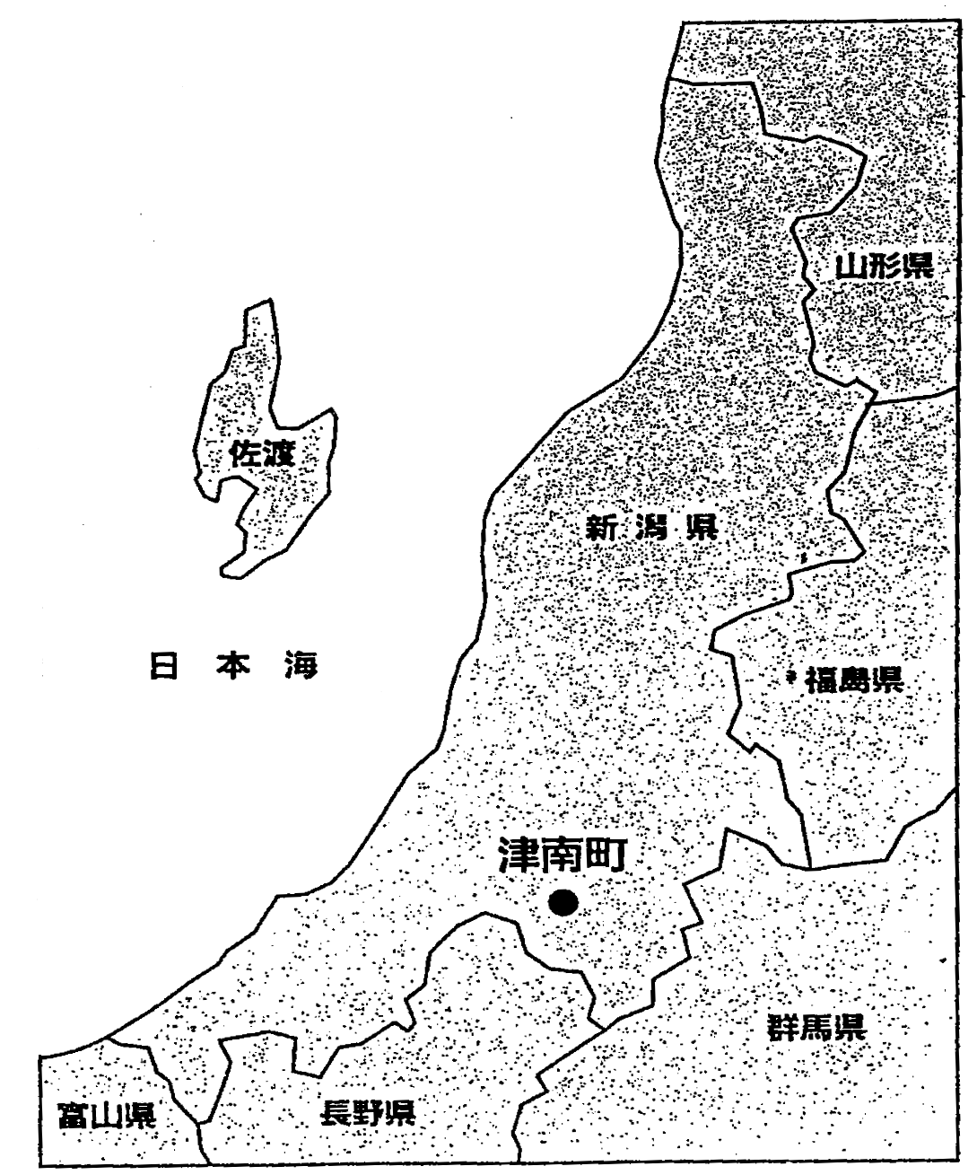
位 置 東経 138°39′07″
北緯 37°00′53″

産 業 農業、サービス業

人 口 10,059人(H28.12末現在)

面 積 170.21㎢

